J3 情報システム工学実験実習I 実験報告書

題目 統合開発環境

実施年月日 ２０２４年 ７月 １１日
２０２４年 ７月 １８日
２０２４年 ７月 ２５日

提出年月日 ２０２４年 ９月 ２５日

提出者
学籍番号 ２２０５９ 氏名 来間空

実験実習の概要

今回の実験では，統合開発環境（IDE）を使用し，大量のファイルの圧縮と展開をLinuxのコマンドで実行する方法を学ぶ．作業環境において，大量のデータを効率よく管理するためには，ファイルの圧縮や解凍が必要となる場面が多くある．この実験では，Linuxの主な圧縮形式である，gz，bz2，xzを使用する．例えばgzの場合，圧縮率は他のアルゴリズムに比べてやや低めのため，ファイルのサイズを減らすのに十分に効果がある．これらのコマンドを使用し，ファイルを圧縮する．その後，展開して元の状態に戻す手順を確認する．圧縮後のファイルサイズの違いや，複数ファイルの取り扱い方についても調査する．２週目，3週目に行った実験ではC言語プログラミングを通じて，IDEの基礎的な使い方を学ぶ．主にプロジェクトの作成，プラグのインストール，デバック等を実践する．

- 目的
- 1週目 大量のファイルをやりとりするためにファイルの圧縮，展開の仕方を理解し，コマンドを入力し，演習する．
- 2週目 Linuxのコマンドとbashを組み合わせて，効果的にLinuxの操作をするための方法を理解する．
- 3週目 VisualStduioCodeを使って，IDEの基本的な使い方をC言語を用いて理解する．

- 実験実習の内容
- 1週目 ファイル容量を確認，ファイル単体の圧縮，展開，tarコマンドを用いた複数ファイルの圧縮，展開，またそれらの作業にかかる時間の表示する．
- 2週目 シェルスクリプトを作成し，実行結果を確認する．
- 3週目 サンプルプログラムを入力し，実行し，IDEの操作の流れを確認する．

- 環境構築の手順
この実験を行うために，ホームディレクトリの中に「3j_jikken」のフォルダーを作成する．このフォルダーの中にIDEのファイルを作成する．ここでlsコマンドを使用してディレクトリが正しく作成されているか確認する．コマンドの実行結果を図１に示す．
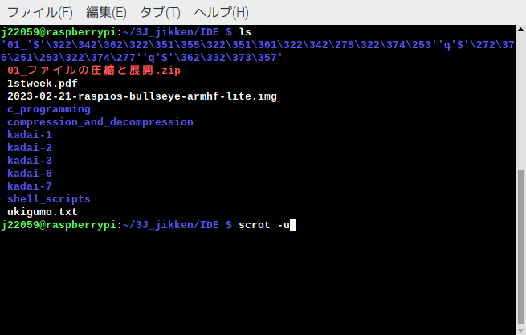
図１ IDEディレクトリの中身を表示

この実験でインストールしたソフトウェア，コマンドを以下に記す．
- Visual Studio Codeのインストール
コマンド：sudo apt install code
- C/C++環境のプラグイン
- Japanese Language Pack for Visual Studio Code（日本語化パック）
- bash環境のプラグイン
コマンド：sudo apt install bash-completion
- treeコマンド
コマンド：sudo apt install tree

- ファイルの圧縮と展開
  - 課題1
テキストファイル「gakumonno_susume.txt」をxz, gz, bz2, zip形式に圧縮した．その際それぞれ，xzコマンド，gzipコマンド，bzip2コマンド，zipコマンドを使用した，各コマンドに，kオプションで元ファイルを残すように設定し，先頭に「time」をつけることにより，圧縮時間を計るようにした．また，各コマンドに-dオプションを追加することにより，圧縮されたファイルを展開し，展開に要する時間も記録した．元のファイルと，各形式で圧縮したファイルサイズをlsコマンドのlオプション，hオプションで記録し，その結果から圧縮率を計算した．

図２ 課題１の実行結果

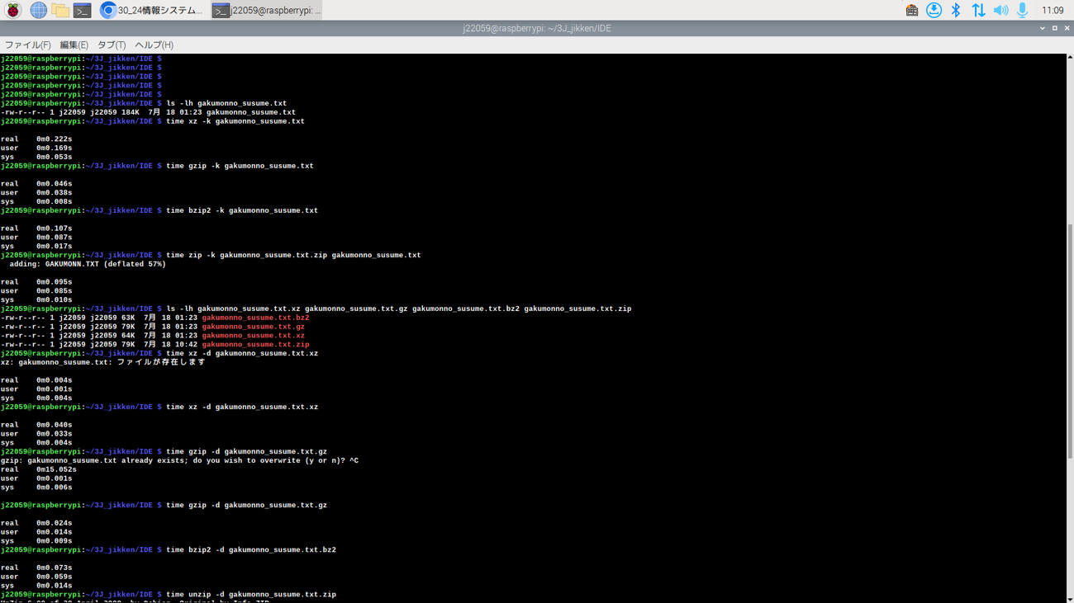
図３ 課題１の圧縮とファイル容量を確認するコマンドと結果
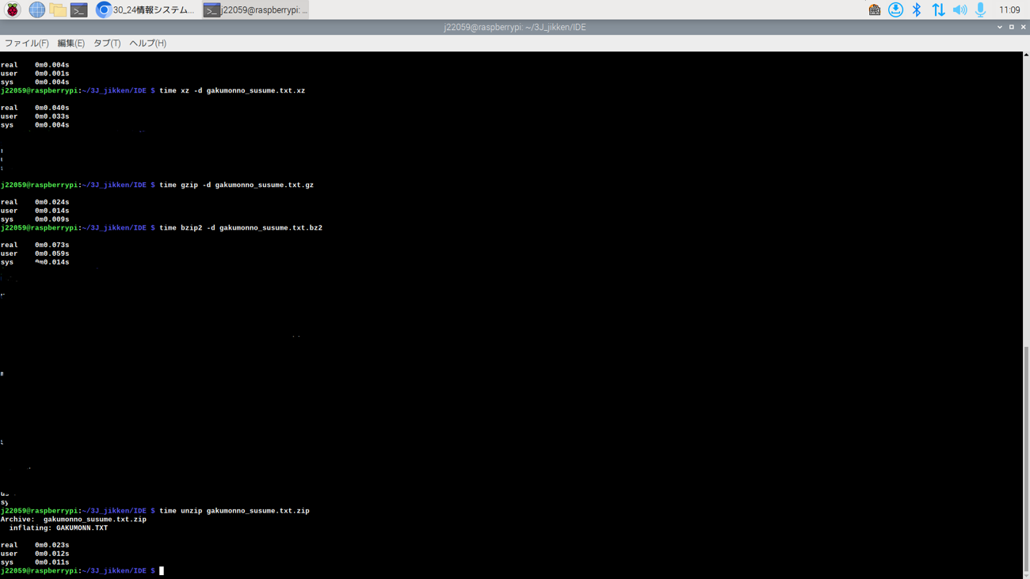
図４ 課題１の展開のコマンドと結果

  - 課題2
ディレクトリ「aozorabunko_text_files.tar」をコマンドで圧縮した．この時，xz形式は「-Jxvf」，gzip形式は「-zcvf」，bzip2形式は「-jcvf」をtarコマンドに書き加えて実行した．zip形式はzipコマンドで実行した．展開の時のxz形式は「-Jxvf」，gzip形式は「-zxvf」，bzip2形式は「-jxvf」をtarコマンドに書き加えて実行し，zip形式はunzipコマンドを実行した．
図５ 課題２の実行結果

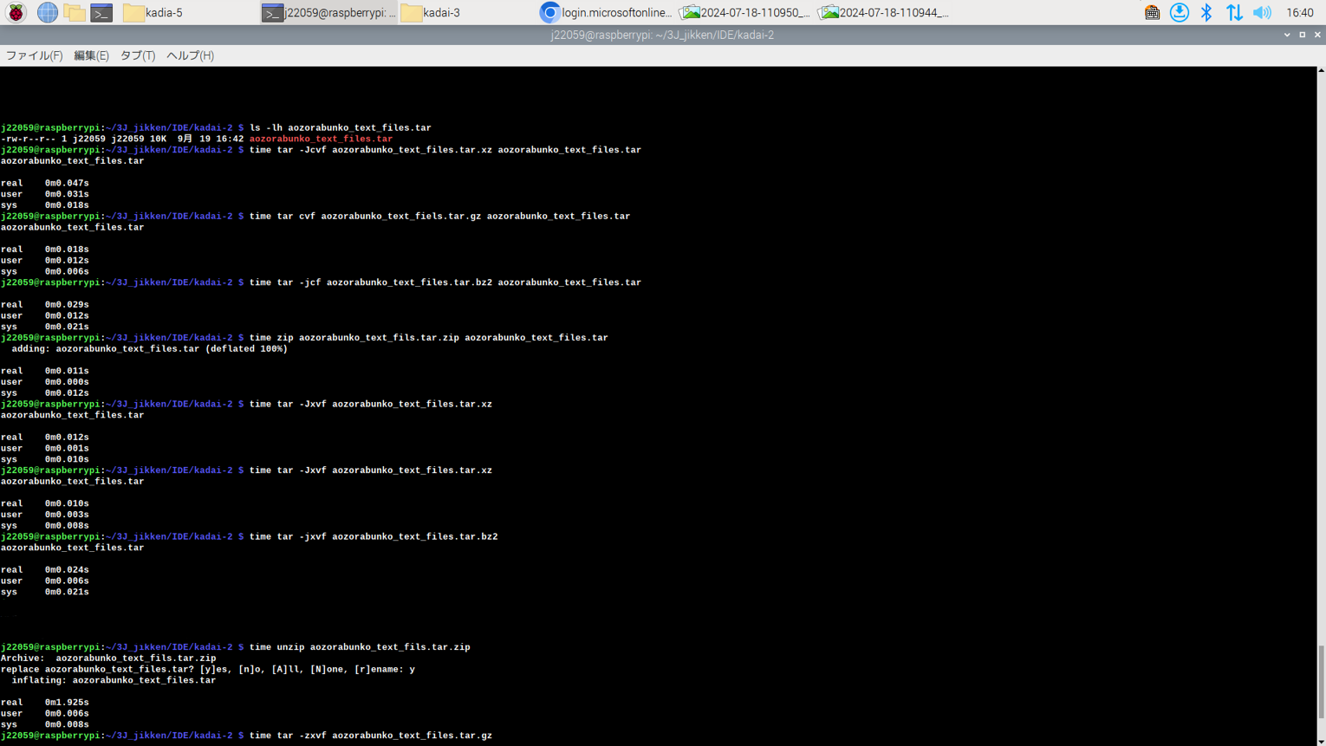
図６ tarコマンドによる圧縮
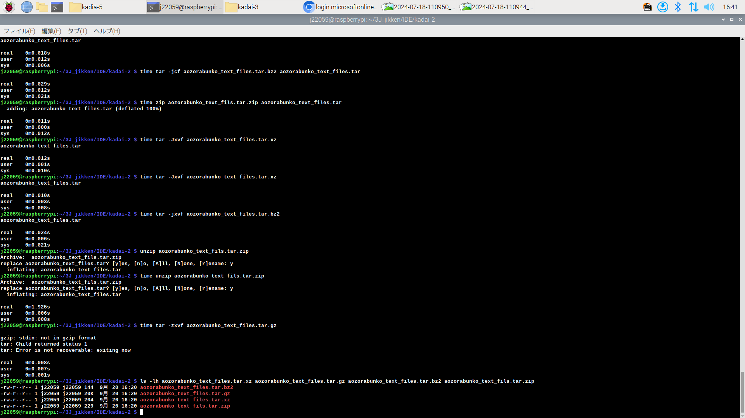
図７ tarコマンドによる展開
  - 課題3
課題１と同様に圧縮済みのファイル「2023-02-21-raspios-bullseye-armhf-lite.img.xz」をxzコマンドのdオプションを使用して展開した．lsコマンドのlオプションとhオプションでファイル容量を確認し，xzコマンドで圧縮した．
図８ 課題３の実行結果

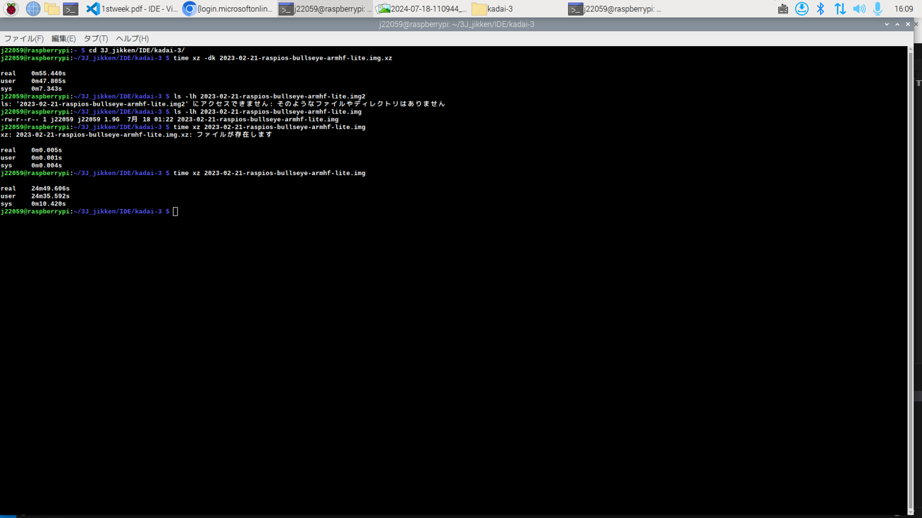
図９ xz形式のファイルの展開と圧縮

- シェルスクリプトのプログラミングの練習
  - 課題4
シェルスクリプト「for.sh」，「for_touch.sh」，「homesize.sh」，「if_int.sh」，「if_bin.sh」，「lootls.sh」，「quote.sh」，「touch_date.sh」，「while.sh」をbashコマンドで実行した．
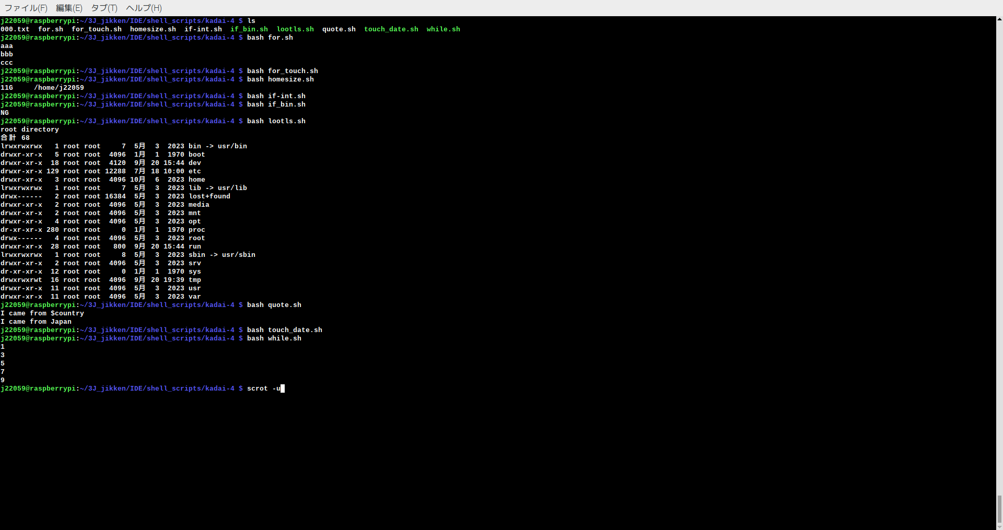
図１０ 課題４の実行結果
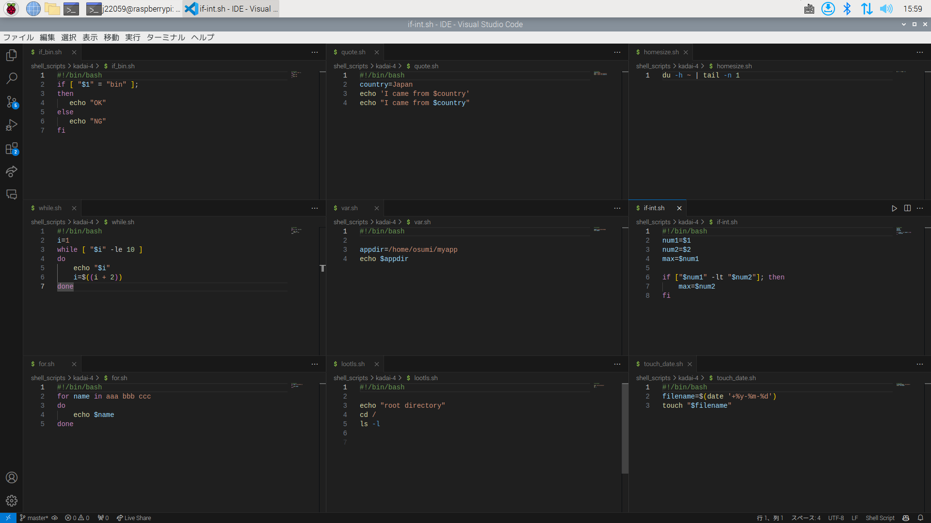
図 課題４のプログラム

  - 課題5
1万個のテキストファイルにファイル名に日付（西暦表記の年月日）が付与されている。日付が2023年のファイルを，年月日ごとにフォルダに仕分けしをするシェルスクリプトを作成した．テストケース1〜3で実行できることを確認する．
サンプルで配布されたプログラムに対し，最初に，9行の{ta}に{target_dir｝を追加し，ディレクトリを指定した．次に、-nameの後に，”*txt“を追加し，find コマンドで検索できるファイルの対象を.txtで終わるファイルに限定した．次に、１１行の{p｝に{path｝を追加し，コマンドを使って，pathからファイル名を抽出できるように修正した。次に、１６，１７行のmonth=${}，day=${}をそれぞれ month=${file:4:2}，day=${file:6:2｝に変更し, ファイル名の5、6文字目と7、8文字目をそれぞれ取り出せるよう修正した．次に１９行の＄{}-${}-${}を＄{year}-${month}-${day}に変更し，ディレクトリのパスが生成されるよう修正した．最後に，”＄{p}”${d}/”をcp“${path}””{dir}/”に変更し，対象のファイルが新しいディレクトリにコピーされるよう修正した．
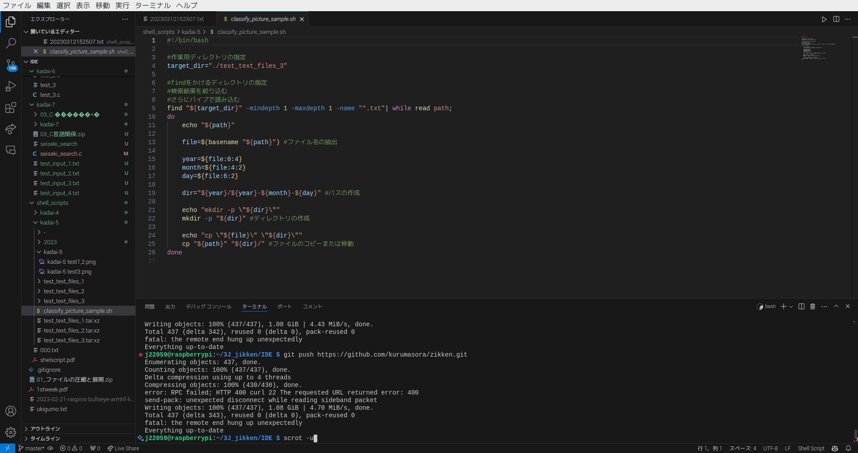
図１１ 課題５プログラム

プログラム内でテストケース１を指定し，bashコマンドで「classify_picture_sample.sh」を実行する．プログラム内の作業ディレクトリをテストケース２に変更し，再びbashコマンドで実行する．
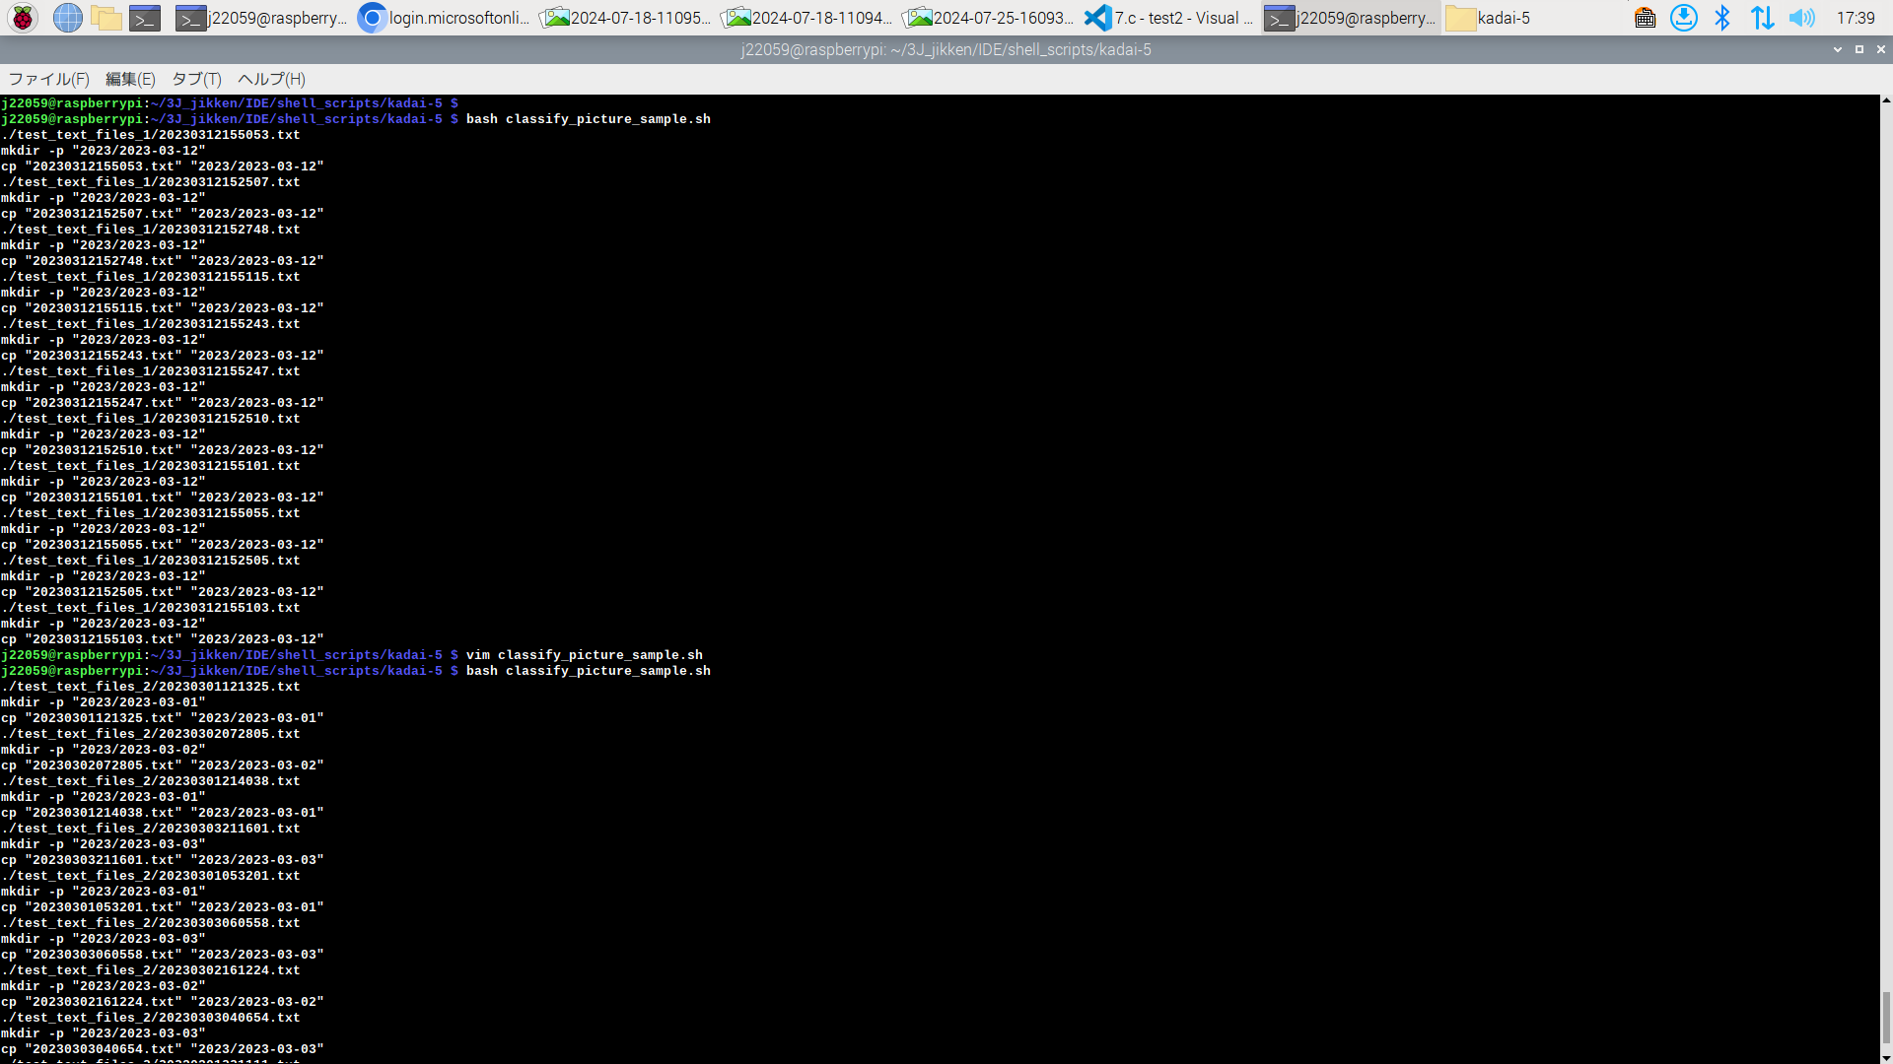
図１２ テストケース１，２の実行結果

「test_text_files_3」をtreeコマンドで表示する．headコマンドで先頭20行のみ表示するコマンドをtreeコマンドとパイプで繋ぎ表示した．
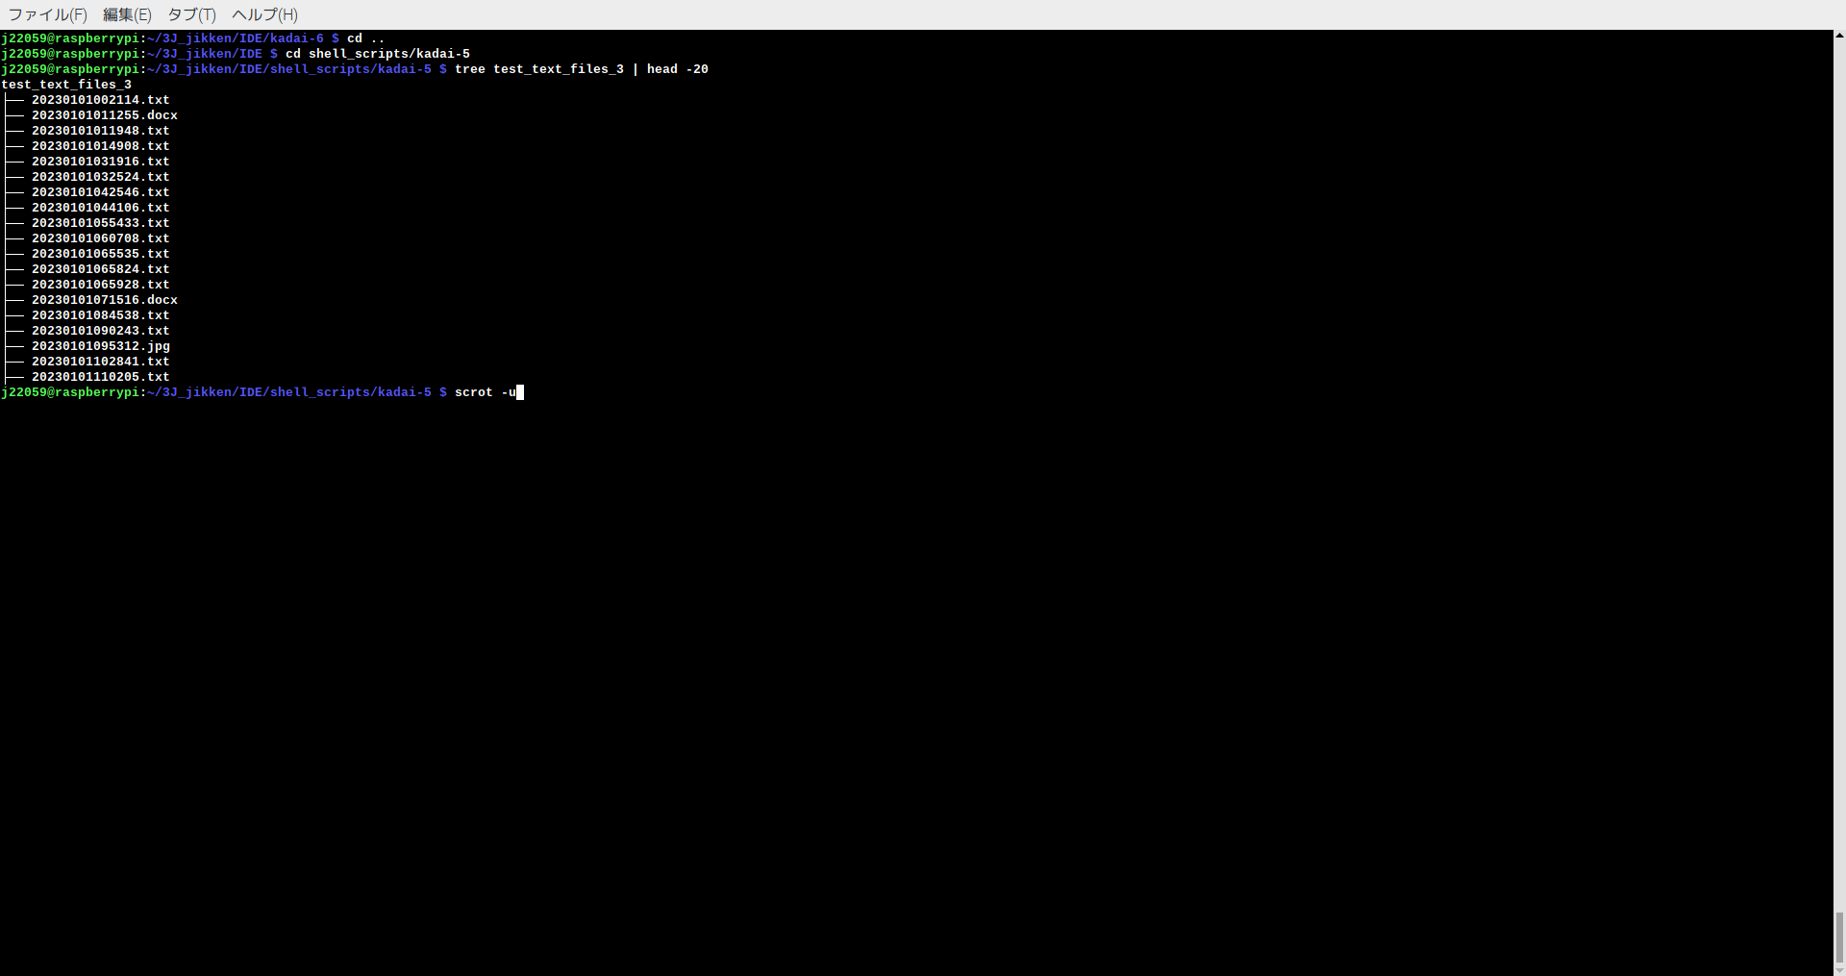
図１３ テストケース３

- Cプログラミングの練習
インストールしたプラグイン
• C/C++
• Japanese Language Pack for Visual Studio Code
• Bash IDE
これらのプラグインをインストールしたことで， VS Code は以下のような機能が強化され
た．
1. C/C++の環境開発が整い，効率的なコーディングやデバックが可能になった．
2. 日本語化により，UI が日本語で表示され VS Code が使いやすくなった．
3. Bash スクリプトの開発が効率化し，エラーチェックやコード補完などが便利になった．

  - 課題6
「Hello World」を表示するプログラムを作成した．
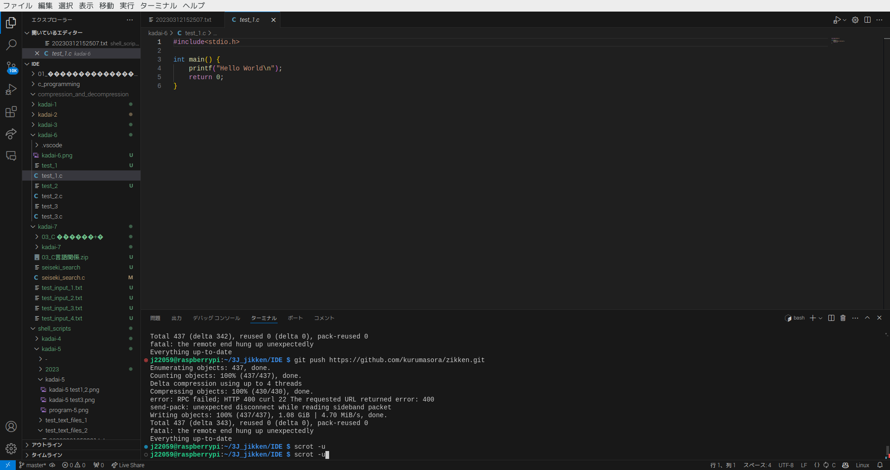
図１４ test_1.cのプログラム

変数vをscanf関数で入力させ，表示するプログラムを作成した．
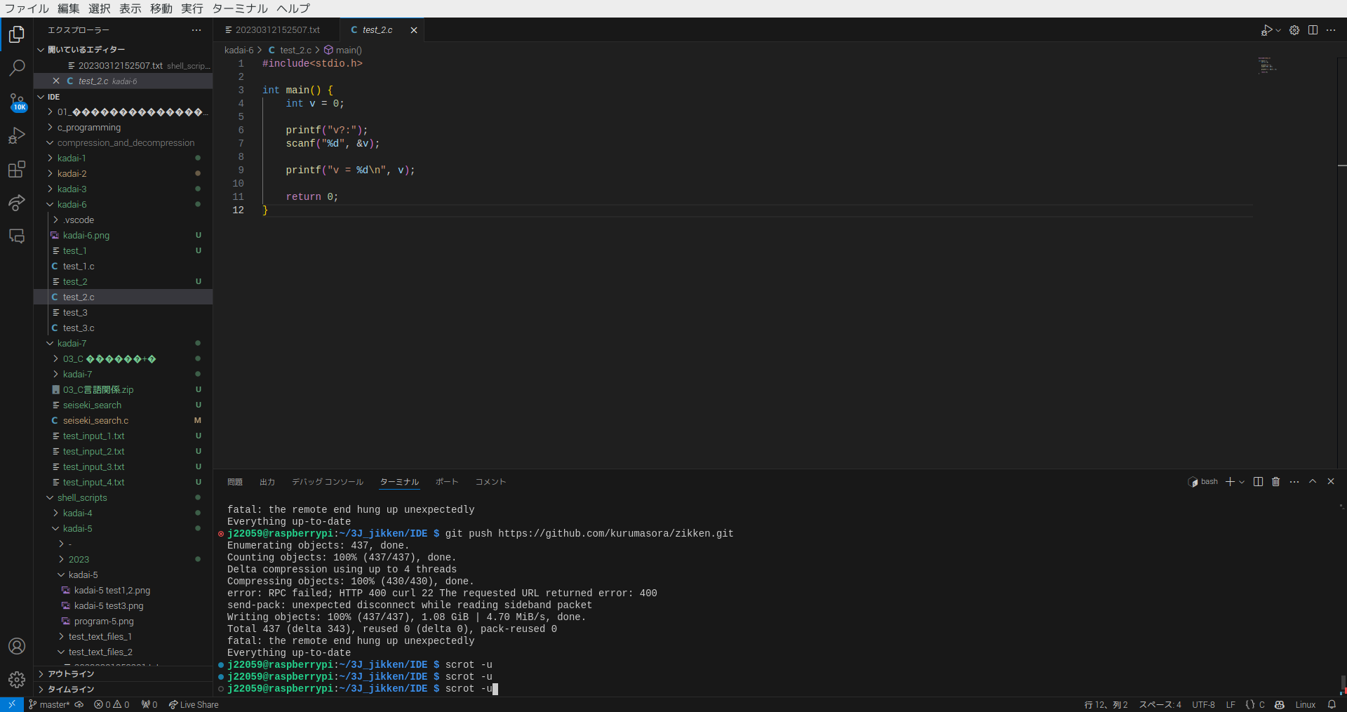
図１５ test_2.cのプログラム

要素数10個の配列vにscanf関数で要素を入力し，表示させるプログラムを作成した．
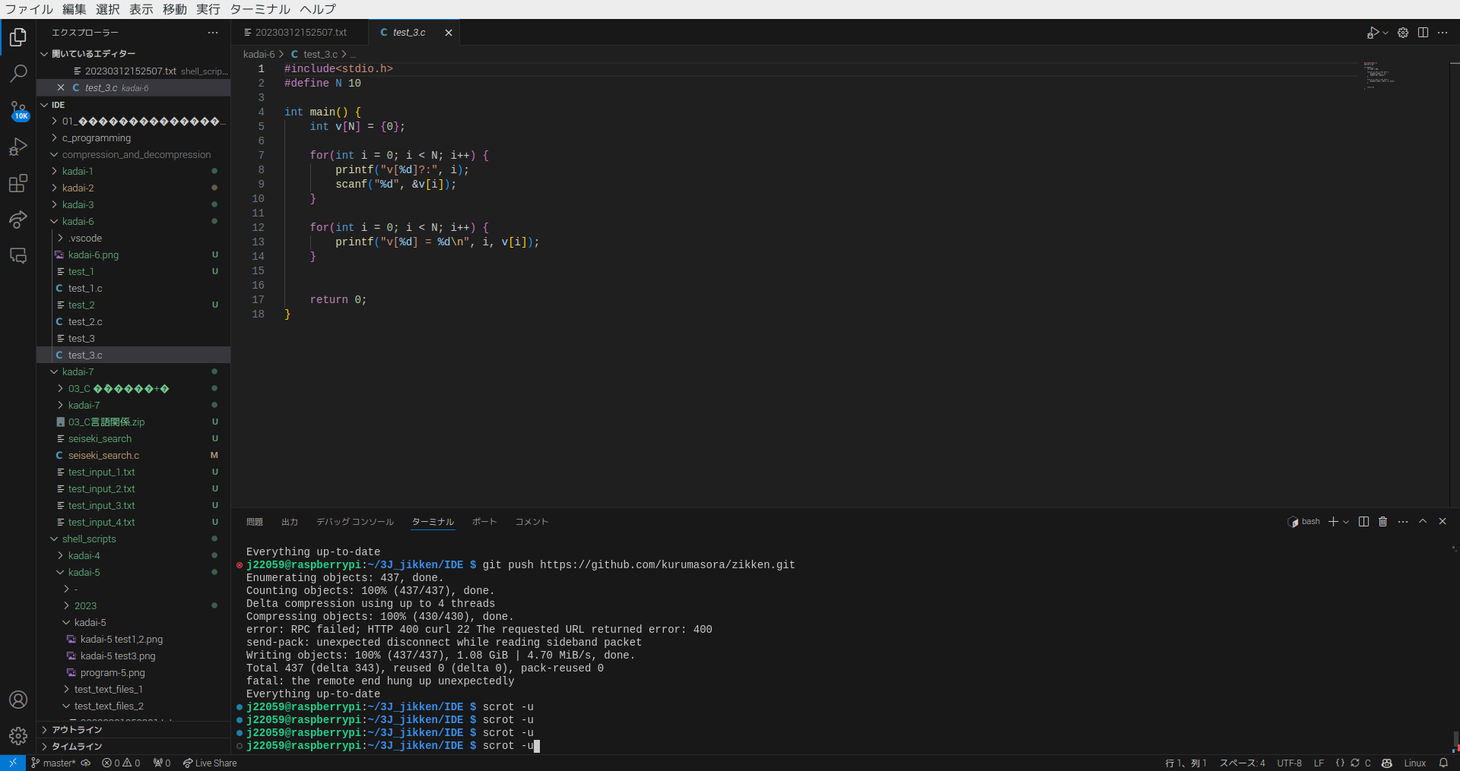
図１６ test_3.cのプログラム

test_1.cを実行すると「Hello World」を出力する．test_2.cを実行し，任意の数字を入力すると，入力した数字を出力する．test_3.cを実行し，任意の数字を10個入力すると，入力した数字を出力する．
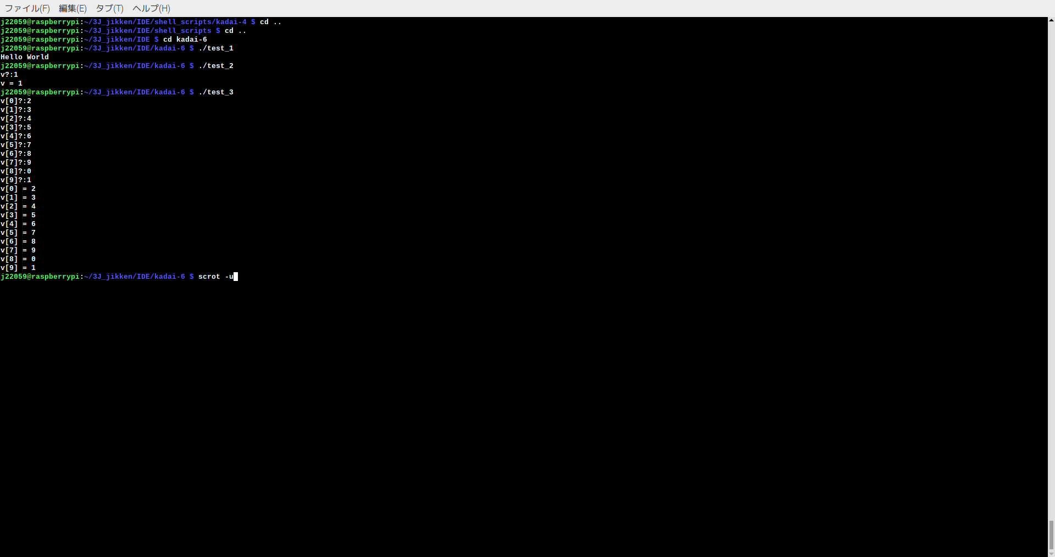
図１７ ３つのファイルの実行結果

  - 課題7
まず，プログラムを実行すると，scanf関数により，生徒の人数を入力する．この時の生徒の人数をnとする． int型の二次元配列を「seikeki[10000][6]」のように定義し，2重for文とscanf関数でn行6列の行列に入力する．一列目は１以上１００００以下の学籍番号を入力する．２から６列目までは教科各生徒の５教科分の点数を順番に入力していき，これを生徒の人数分繰り返し入力する．全ての生徒の成績を入力し終えると，次に表示したい学籍番号の点数をscanf関数で入力する。これは，変数searchに格納される．
「if(seiseki[i][0]==search);」より，二次元配列seisekiの任意の行の先頭の列，つまり，学籍番号が格納されている場所が変数searchと値が等しいかどうか確認する．もし等しいなら，変数extenceの値を１ずつ足していく．そして，printf関数により，学籍番号と５教科の点数の６つの項目を表示する．これらの処理を生徒の人数n回繰り返す．もし，変数extenceの値が0なら，「none」と表示してプログラムを終了する．これは，該当する学籍番号がなかったことを示している．
該当する学籍番号が無かった際の処理の判定方法を工夫した．新たな変数を定義し，該当する学籍番号の数をカウントすることで，値が０の時に，「none」を表示できるようにした．
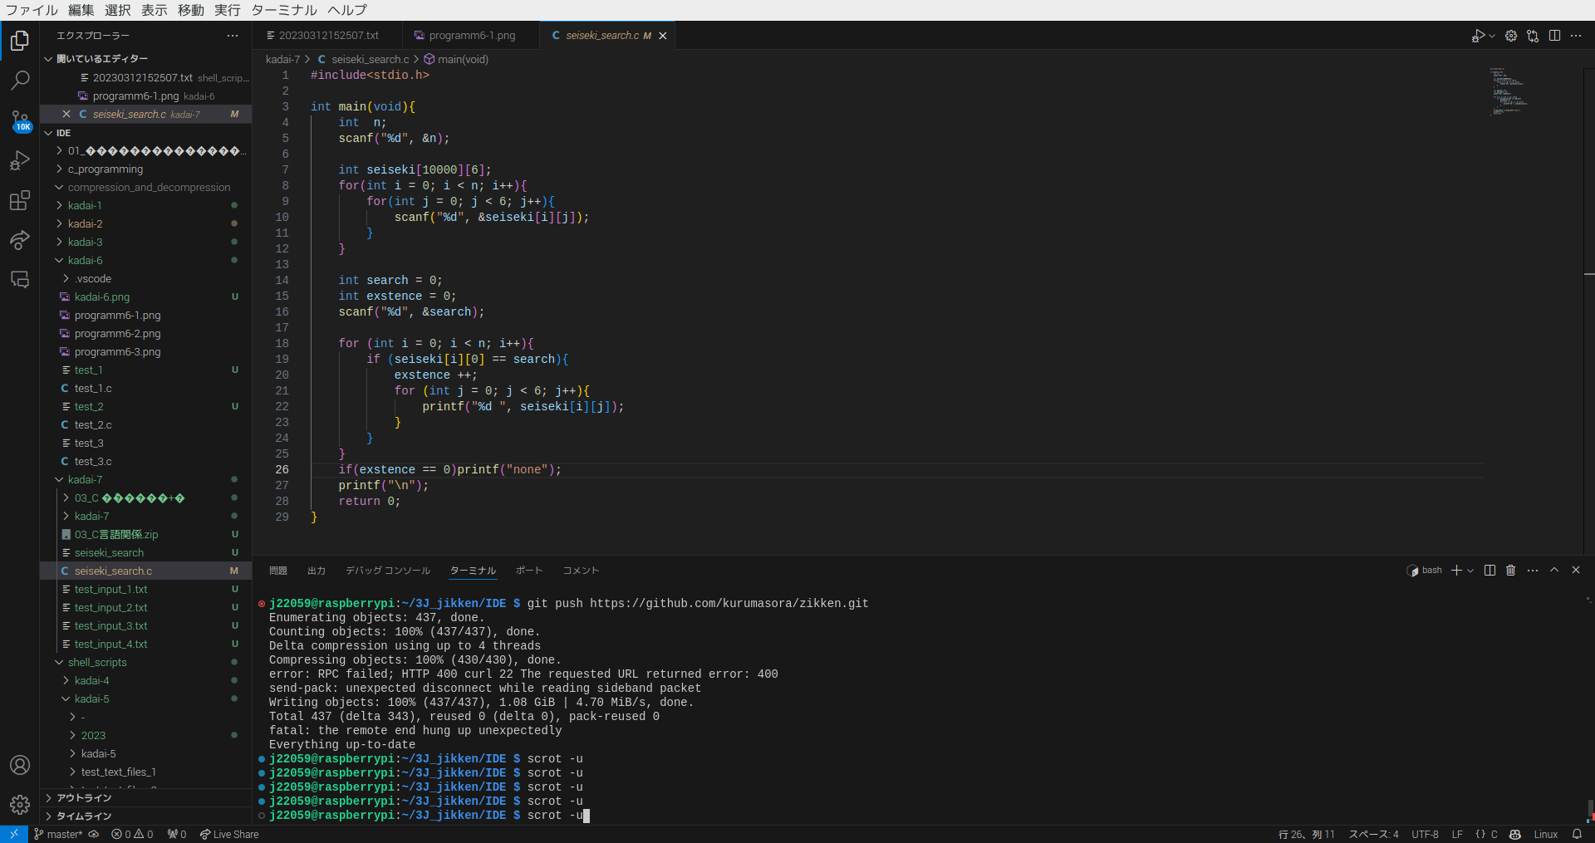
図１８ 課題７のプログラム
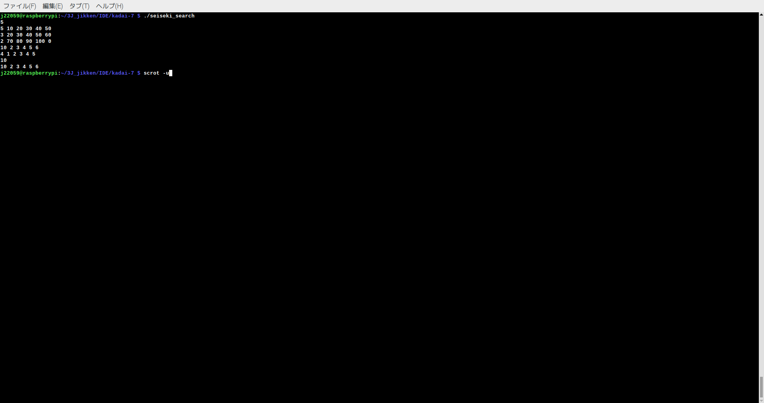
図１９ テストケース１の実行結果
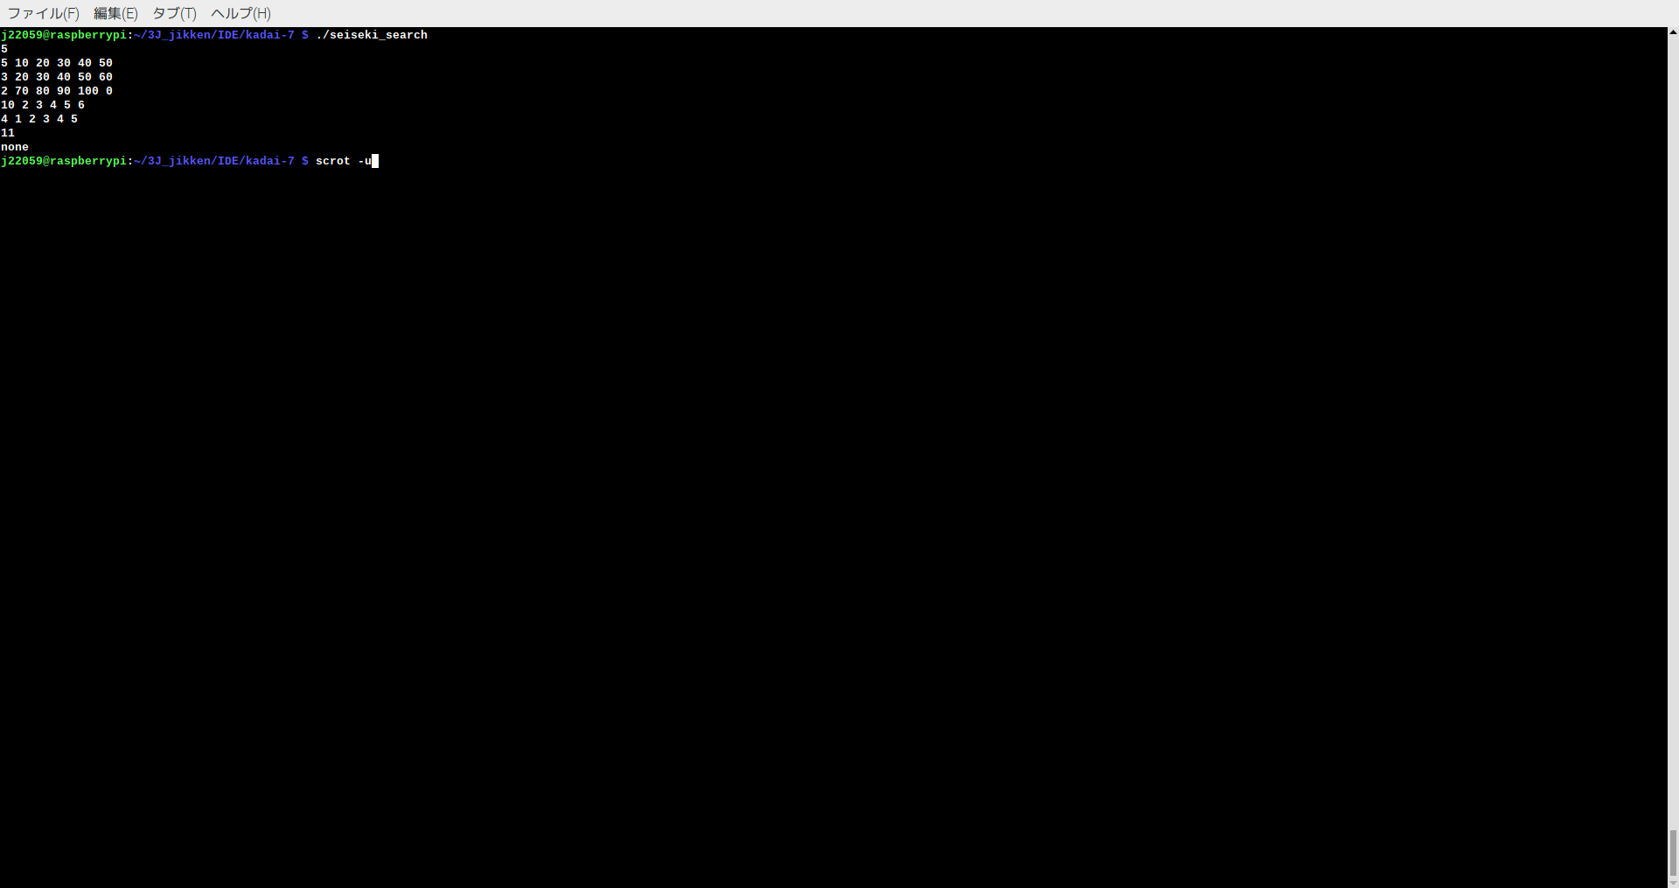
図２０ テストケース２の実行結果
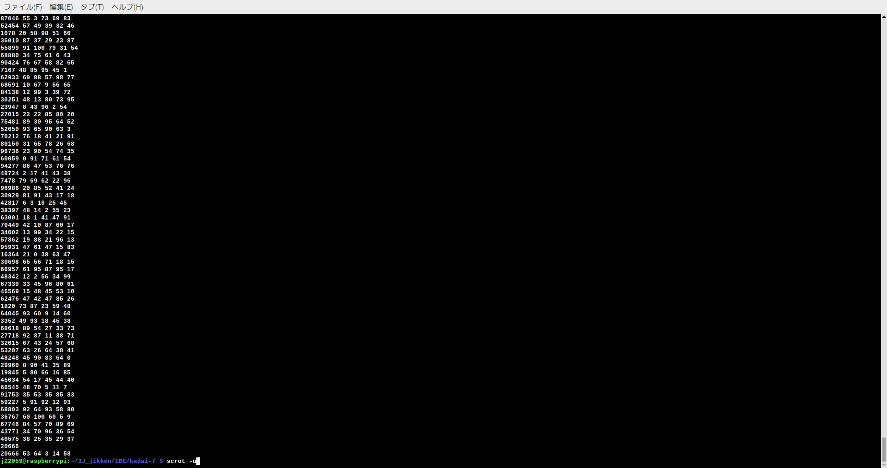
図２１ テストケース３の実行結果
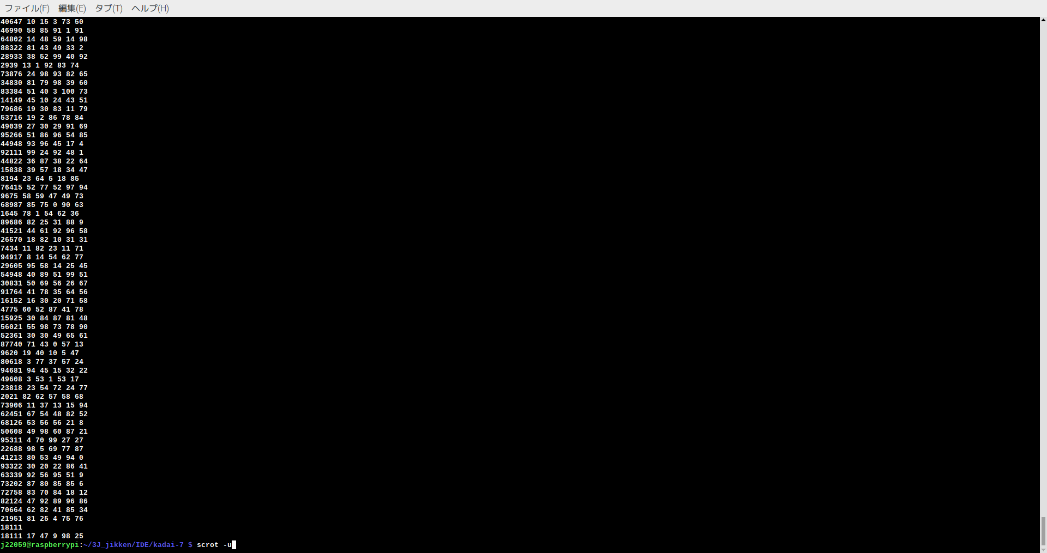
図２２ テストケース４の実行結果

- 検討課題
  - 課題8
(1)
ランレングス記号は，アルゴリズムが非常に単純で，実装が容易である．圧縮されるデータの中に連続する記号がある場合，その記号が連続する回数へと符号化する[1]方法をラングレス符号化という．ラングレス符号化は可逆圧縮であり，元データの情報が失われないため，圧縮前に戻すことが可能である．図２３の例１のように同じ記号が連続する部分が多いデータには非常に効果的である．しかし，連続する値が少ないデータでは，圧縮効率が低下する．例えば，ランダムなデータや連続する同じ値がほとんどないデータの場合など．ランレングス符号は，画像処理やFAX通信など，白黒画像や簡単な図形データ、特定のテキストデータなど、連続したデータが多い場合に効果的である．
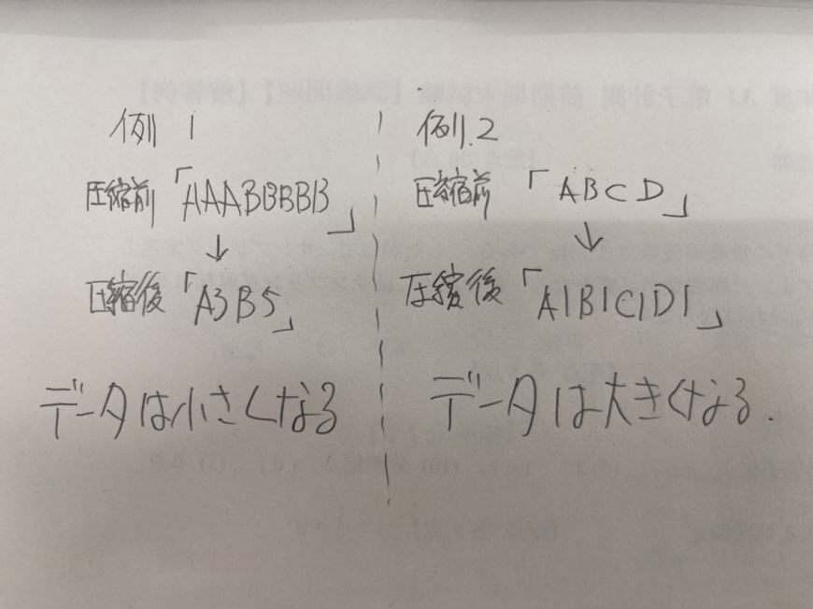
図２３ ラングレス符号化の例

ハフマン符号化では、表現するデータのビットパターンの長さを，その出現頻度に反比例させる．つまり出現頻度が多いほど符号化されたデータのビットパターンの長さは短くなる[1]．ハフマン符号化も可逆圧縮である．木の構築により，デコードも効率的に行うことができる．しかし，データの各シンボルの出現頻度を事前に解析する必要があるため，静的なデータに対して適用されることが多い．テキスト圧縮，画像圧縮（JPEG），音声圧縮（MP3）など，幅広い応用分野がある．アルゴリズムの考え方として，まず，入力データの各文字の頻度を考える．次に，各文字の葉ノードを作成し，頻度順に並べる．そして，頻度の低い2つのノードを取り出し，新しい内部ノードを作成する．これを一つのノードが残るまで繰り返す．最後に，ハフマン木の位置に基づいて各文字にバイナリコードを割り当てる．
各データブロックを辞書への参照として符号化する手法は，辞書式符号化と呼ばれる．ここで使用する辞書とは，圧縮されるデータブロックの集合を指すことが多い．通常，可逆圧縮として動作するが，画像データでは場合によって非可逆圧縮となることもある．圧縮中に新しいパターンが現れると，そのパターンが動的に辞書に追加される．既に辞書に存在するパターンが出現した場合，そのパターンに対応する参照が出力される．辞書式符号化は，テキストファイルや画像ファイル（GIF形式），圧縮ファイル形式（ZIP形式）など，さまざまな分野で活用されている．

アルゴリズムの基本的な流れとしては，まず辞書と出力リストを空にするところから始める．そして，入力データを順次読み込み，最も長く一致する文字列を辞書内で検索する．一致する文字列が見つかった場合は，その後に続く文字を追加して検索を続ける．もし辞書に一致する文字列が存在しない場合は，その新しい文字列を辞書に追加する．このプロセスを入力データの終わりまで繰り返すことで，すべてのユニークな文字列が辞書に蓄積され，出力リストには符号化されたデータが記録される．

(2)
課題１の結果から，bzip2とxz形式がどちらも高い圧縮率であり，ファイルサイズが小さくなっている．これはどちらもLZW法を使用しており，高い圧縮率を実現していると考える．一方zipとgzip形式は同じ圧縮率となり，xzとbzip2形式よりも低い圧縮率となった．これはLZW符号化とハフマン符号化を組み合わせたDeflateアルゴリズムを使用しているためである．Deflateアルゴリズムは汎用性が高いためLZW圧縮よりも圧縮率が低いと考える．しかし，zipとgzip形式はxzとbzip2形式よりも圧縮，展開時間が早かった．
課題２の結果から最も圧縮率が高かったのはxz形式で，LZMA2というすでに高性能なLZMAを改良したアルゴリズムであるためだと考える．ただし，圧縮時間が最も遅かった．次に高かったのはbzip２とzip形式であり，最も圧縮率が悪かったのはgzip形式であった．gzip形式は圧縮後の方がファイルサイズが大きくなってしまった．gzip形式はbzip２形式より圧縮率が低いが，圧縮した後のファイルサイズの方が大きくなってしまったのは，何か他の理由があると考えられる．今回の実験では解明することはできなかった．
課題３の結果から，xz形式において，圧縮にかかる時間は展開にかかる時間よりも大幅に時間がかかることがわかった．xz形式の圧縮は圧縮率が高いためとても複雑なアルゴリズムを採用しているため，ファイル容量が大きいほど時間がかかってしまう．よって，課題2より，最も圧縮時間が短いzip形式を採用すれば，圧縮時間を短縮できたと考察する．

  - 課題9
まず，シェルとはターミナルからの命令をカーネルがわかるように翻訳するもので，シェルスクリプトとはシェルで実行する一連のコマンドを書き連ねたプログラムである．Linuxでは文字入力によってO Sを操作するインターフェースのC L Iが標準である．
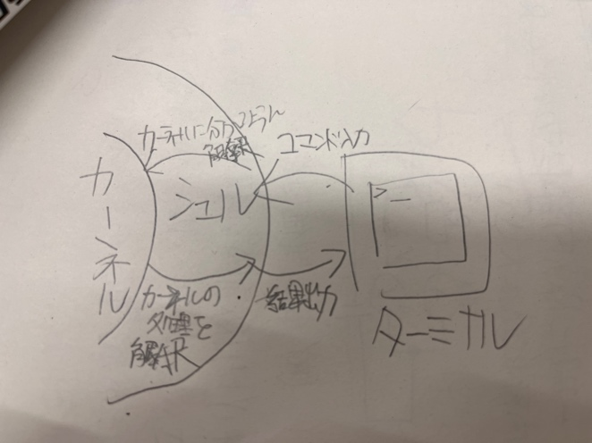
図２４ シェルの仕組み
シェルスクリプトは主に作業効率化で使われている．例えば，Linux，Unix，Macを操作する上では，ログファイルやデータの出力結果から必要な情報を抜き出すデータ抽出作業を必要とする機会は多くなる[3]．そのため，複雑な処理を実行するには，何度もコマンドを入力しなければならない．その際，データ抽出の手順をシェルスクリプトに記載しておけば，実行するだけで求める結果が得られる．また，シェルスクリプトはJavaやpythonなどのプログラム言語と組み合わせて利用することも可能である．

  - 課題10
IDEの機能には，ビルドという機能がある．ビルドとは１つ以上のソースコードから実行可能なプログラムを生成することを指し，コンパイルやリンク、パッケージングなどの工程を経て、完成したアプリケーションやライブラリを作成することが目的である[4]．ビルドには自動化ツールを使うことが一般的で，もちろんIDEにはビルド機能が備わっている．ビルドを開始すると，まず，各ソースコードの静的解析を行う．静的解析では文法や構文の誤りを検出する．ソースコードで誤りが見つからなかった場合はプリプロセッサでコンパイルの前処理を行う．プリプロセッサでは定数の数値への置き換えやコメントの削除，マクロの展開などが行われる[5]．例えば，C言語では「#include<外部ファイル名>」でライブラリを指定するが，まさにここでは，プリプロセッサによってライブラリの内容を指定した箇所に追加している[6]．そしてコンパイラによって機械語で書かれたオブジェクトファイルに変換する．最後にリンカによって各オブジェクトファイルとライブラリをリンクし実行ファイルが完成する．ビルドを使用することにより，さまざまな効果が期待できる．ビルドを行うことにより，開発プロセス全体を見渡すことができるため，エラーの原因を発見しやすくなり，品質の向上につながる．また，ビルドを自動化することにより，テストやリリースの自動化を行うことができ，作業時間の節約につながる．さらに，チーム開発においては，バージョン管理やコードの共有など開発を効率的に行うことができる．

- まとめ
今回の実験は，3 週間を通じてファイル管理と IDE の基本操作を学ぶことを目的として
いる．1 週目では，Linux 環境におけるファイル圧縮と展開の必要性を理解し，主な圧縮形
式である xz，gz，bz，zip を用いて実際に圧縮・展開を行い，圧縮後のファイルサイズや処
理時間を調べた．2 週目には，Linux のコマンドと bash シェルを組み合わせ，効率的な操
作方法を学び，基本的なプログラム作成も行なった．3 週目では，Visual Studio Code を利
用し，プロジェクトの作成，プラグインのインストール，プログラムの作成，デバッグなど
の実践を通じて IDE の活用法を学んだ．3 週の実験を通じて，ファイル管理やプログラミ
ングの基礎技術を学んで，今後の実践に活かすための知識を深めることができた．
- 感想
さまざまな形式の圧縮方法やtarコマンドを理解することができた．アーカイブの容量や圧縮率、最適な圧縮アルゴリズムなどを比較検討し，具体的な手順を確立した．さらに、シェルスクリプトを活用することで、ファイル処理を自動化できる可能性も広がった．課題５と課題７は少々難しかったが，実行まですることができた．IDEのビルド機能は前から名前は知っていたが，仕組みは知らなかったため，今回の調査を通して，理解することができた．

参考文献
[1] 「データ圧縮 | コンピュータ科学」,
https://computer.kagaku-jiten.com/compression.html.
[2] 「シェルスクリプトとは？使用例やできること、使うための方法 | Engineer Labo エンジニアラボ」, https://x-tech.pasona.co.jp/media/detail.html?p=7484, ２０２３年２月２７日公開.
[3] 「シェル(Shell)とは？仕組みや種類・シェルスクリプトの実行方法まで解説！｜Udemy メディア」, https://udemy.benesse.co.jp/development/system/shell.html, ２０２２年１２月２７日.
[4] 「プログラミングのビルドとは？意味をわかりやすく解説 – trends」,
https://trends.codecamp.jp/blogs/media/terminology183, ２０２３年7月１８日.
[5] 「「ビルド」機能とは？仕組みやコンパイルとの違いを解説 - プロエンジニア」, https://proengineer.internous.co.jp/content/columnfeature/6308, ２０２２年９月２０日更新.
[6] 「プリプロセッサ（プリコンパイラ）とは - IT用語辞典 e-Words」,
https://e-words.jp/w/%E3%83%97%E3%83%AA%E3%83%97%E3%83%AD%E3%82%BB%E3%83%83%E3%82%B5.html, ２０１８年３月５日更新.

